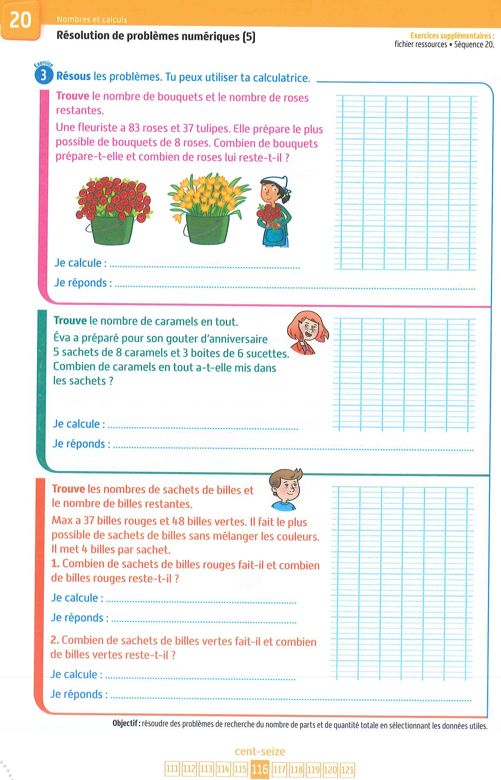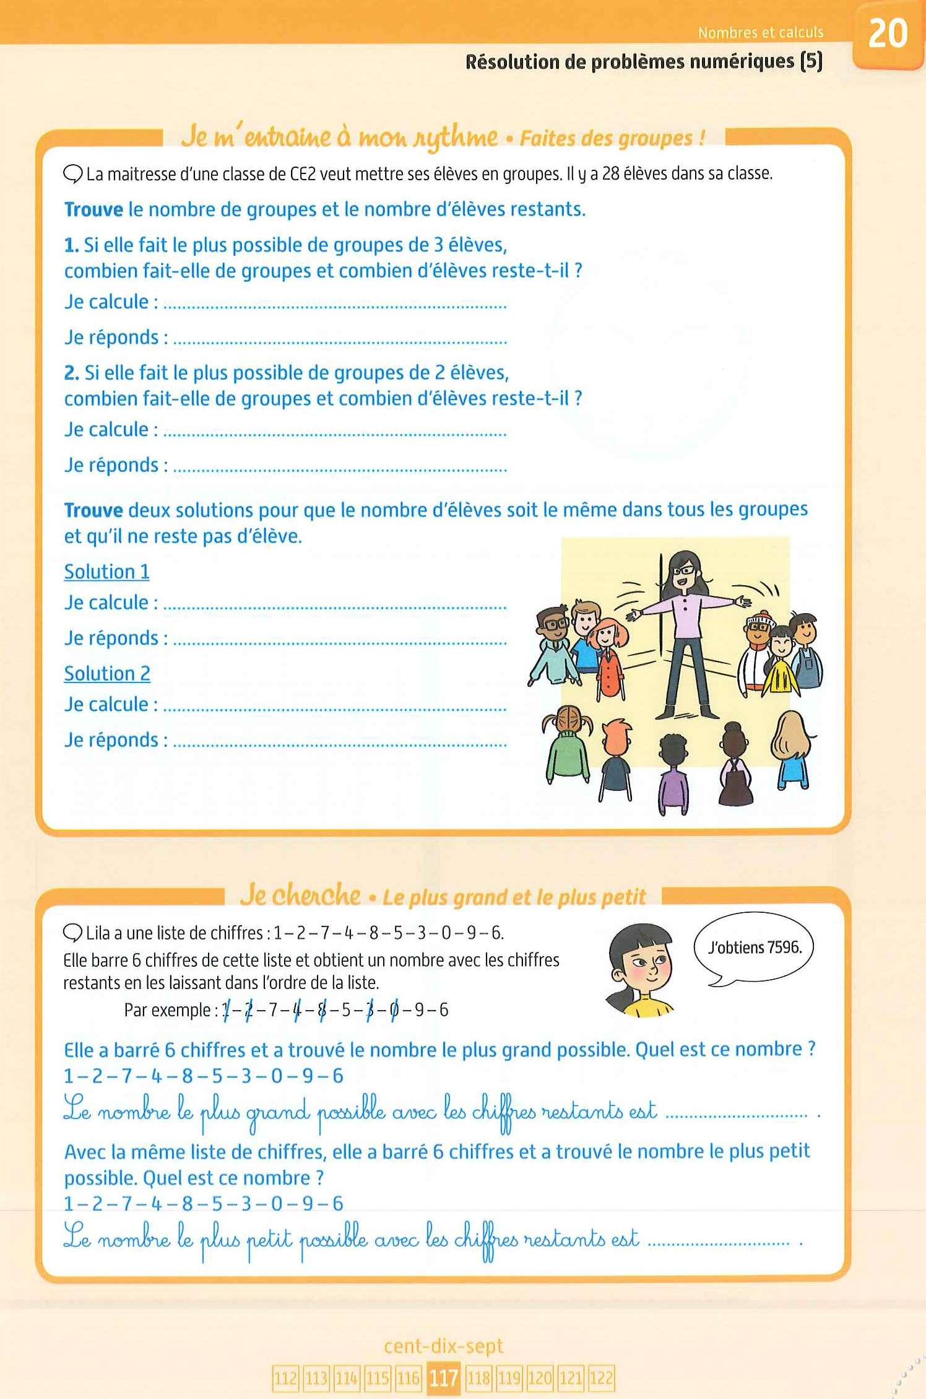

Je ne m’occupe pour la question 1 QUE des billes rouges.

Je cherche dans la table de **4** le résultat qui se rapproche le plus près de **37** (sans le dépasser).

8 x 4 = 32 9 x 4 = 36 10 x 4 = 40

Je ne m’occupe pour la question 2 QUE des billes vertes.

Je cherche dans la table de **4** le résultat qui se rapproche le plus près de **48** (sans le dépasser).

10 x 4 = 40 11 x 4 = 44 **12 x 4 = 48**

**Il fait 12 sachets et il ne reste aucune bille verte.**

**12 x 4 = 48**

**Il fait 9 sachets et il reste 1 bille rouge.**

**9 x 4 = 36** et **36 + 1 = 37**

**Elle a mis 40 caramels en tout dans les sachets.**

**5 x 8 = 40**

Je ne m’occupe QUE des caramels.

5 x 8 = 40

Je ne m’occupe QUE des roses.

Je cherche dans la table de 8 le résultat qui se rapproche le plus près de 83 (sans le dépasser).

10 x 8 = 80 11 x 8 = 88

**Elle prépare 10 bouquets et il lui reste 3 roses.**

**10 x 8 = 80** et **80 + 3 = 83**

**1 096**

**8 596**

**Je peux faire 7 groupes de 4 élèves.**

Je sais que 7 x 4 = 28

**Je peux faire 4 groupes de 7 élèves.**

Je sais que 4 x 7 = 28

**Elle fait 14 groupes de 2 élèves et il ne reste aucun élève.**

10 x 2 = 20 11 x 2 = 22 12 x 2 = 24 13 x 2 = 26 14 x 2 = 28

**Elle fait 9 groupes de 3 élèves et il reste 1 élève.**

7 x 3 = 21 8 x 3 = 24 9 x 3 = 27 10 x 3 = 30 et 27 + 1 = 28